Железнодорожные цистерны как хранилище для нефти - спасение цен

Аналитик Канады по грузовым перевозкам подсчитал, что имеется легкодоступные емкости для цистерн, по крайней мере объемом 25 миллионов баррелей нефти, которая может быть увеличена в ближайшие недели. Однако канадские железные дороги, кажется, не имеют сильного аппетита к этому бизнесу, в то время как их американские коллеги могут получить перспективы.

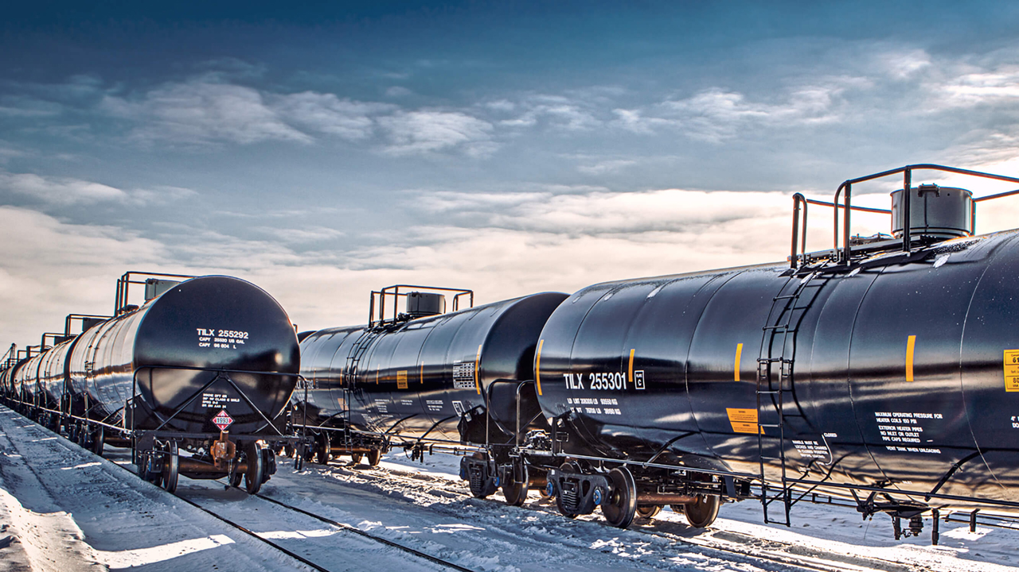

Из-за нехватки мощных хранилищ фьючерсы на американскую нефть упали на отрицательную цену. Могут ли цистерны прийти на помощь? Теоретически, да, они могут быть частью решения. По оценкам специалистов, в Северной Америке имеется не менее 30 000 цистерн для легковоспламеняющихся жидкостей класса 3, каждая вместимостью более 30 000 галлонов, которые можно было бы разместить для хранения нефти. В ближайшие недели может появиться больше оборудования, поскольку некоторые автомобили сдаются в аренду с ограниченной возможностью продления контракта, да и производственные линии вполне справляются и выпускают с запасом на рынок большое количество цистерн.

Тем не менее, железнодорожные компании не хотят такой бизнес модели. Вероятно, это связано с тем, что они не видят веских экономических перспектив, в которых полученный доход компенсирует риск ответственности за то, что он делает незнакомое, такое как хранение нефти в цистернах в течение неопределенных периодов, а также за потенциальные перебои других перевозок в железнодорожных сетях. Для бизнеса это дополнительные затраты, те же тормозные башмаки, должны появится на станциях в несколько десяток раз больше, ведь увеличится объем стояков.

«Однако нельзя исключать, что правительство Канады, пытаясь помочь нефтяной промышленности, вмешается, чтобы оказать давление на железные дороги или попытаться сделать их экономику от хранения нефти более убедительной. На железных дорогах США сохранялась некоторая тишина в вопросе использования цистерн для хранения нефти, что может свидетельствовать о большей готовности поддержать эту идею.
Судя по проверкам канала 20 апреля, пока нет данных о том, что нефть используется в цистернах для хранения, и у поставщиков оборудования, похоже, не было много многообещающих запросов клиентов в этом отношении.

Вагоны-цистерны, которые соответствуют нормативным стандартам для транспортировки сырой нефти, это, прежде всего, DOT-117J (новый), DOT-117R (восстановленный) и некоторые типы CPC-1232. Поскольку целью здесь является хранение, а не транспортировка, теоретически можно рассмотреть огромное количество старых, не соответствующих требованиям стандартов цистерн модели DOT111, которые работают на холостом ходу, но это вряд ли произойдет, поскольку нефть все равно придется получать от источник в совместимом оборудовании и затем перегружать. Кроме того, железные дороги, скорее всего, будут против этой идеи, даже если регуляторы предоставят временное исключение для хранения. Еще одна проблема заключается в том, что хранение нефти в цистернах ускорит их коррозию. Так же для предприятие важен такой элемент как колесная пара, ведь в ее стоимость заложена амортизация, и нужно чтобы колеса крутились по рельсам, а не стояли на них.

Конечно нельзя исключать использование цистерн для хранения нефти, но это маловероятно, по крайней мере, на данный момент. Если это произойдет, то только с законодательными актами от правительства, так как сам бизнес, явно не сходится по экономике для хранения.

